**Министерство образования Республики Беларусь**

**Учреждение образования**

**«Белорусский государственный университет**

**информатики и радиоэлектроники»**

ФАКУЛЬТЕТ ИНФОРМАЦИОННЫХ ТЕХНОЛОГИЙ И УПРАВЛЕНИЯ

Кафедра интеллектуальных информационных технологий

**Отчет**

**По лабораторной работе №4**

По дисциплине: Аппаратные основы интеллектуальных систем

На тему: Синтез комбинационных схем.

Выполнил:                                   Щур А. А.

Группа 821703

Проверил:                                    Захаров В.В.

**Минск 2019**

**Цель работы:**

Повторение и закрепление материала по синтезу комбинационных схем, освоение навыков по синтезу логических комбинационных схем, не содержащих элементов памяти.

**Вариант 28**

Разработать и проверить программу, выполняющую синтез комбинационной схемы, как устройства с несколькими выходами; разработать и проверить программу, выполняющую синтез преобразователя тетрад десятично двоичного кода Д8421 в код Д8421+n (где n=1,2,..,9) как устройства с не полностью определенными функциями.

Для первого задания: одноразрядный двоичный сумматор на 3 входа (ОДС-3) с представлением выходных функций в СДНФ. Для второго задания n = 4.

**Ход и результаты работы**

1. Для реализации поставленной задачи необходимо построить таблицу истинности для сумматора на 3 входа:

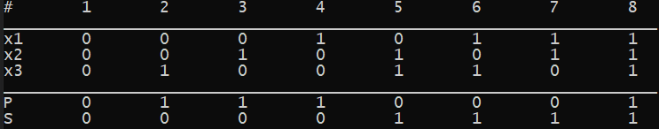

Здесь x1, x2, x3 - входы сумматора; P - выход сумматора, представляющий собой цифру переноса в старший разряд; S - сумма в текущем разряде.

2. Для P и S составим СДНФ (составляем конъюнкцию наборов аргументов, при которых значения функций равны 1):

3. Минимизируем данные совершенные формы расчетным методом и получим их тупиковые формы:



Расчетный метод минимизации был реализован с помощью функций склеивания и собственно приведения к тупиковой форме, сигнатуры которых представлены ниже:

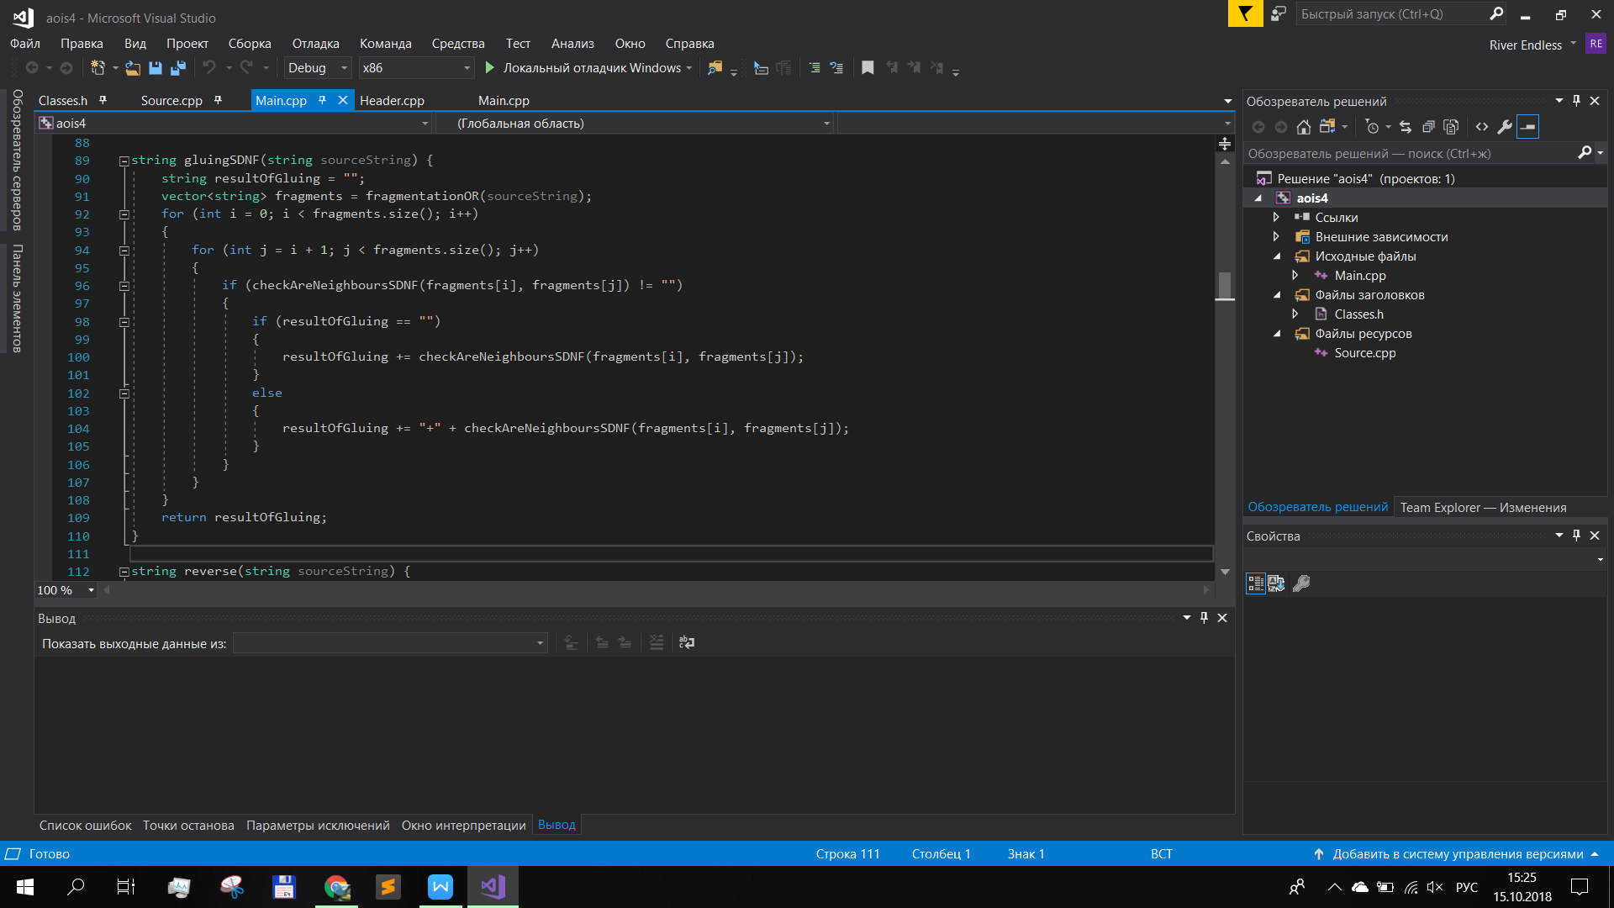

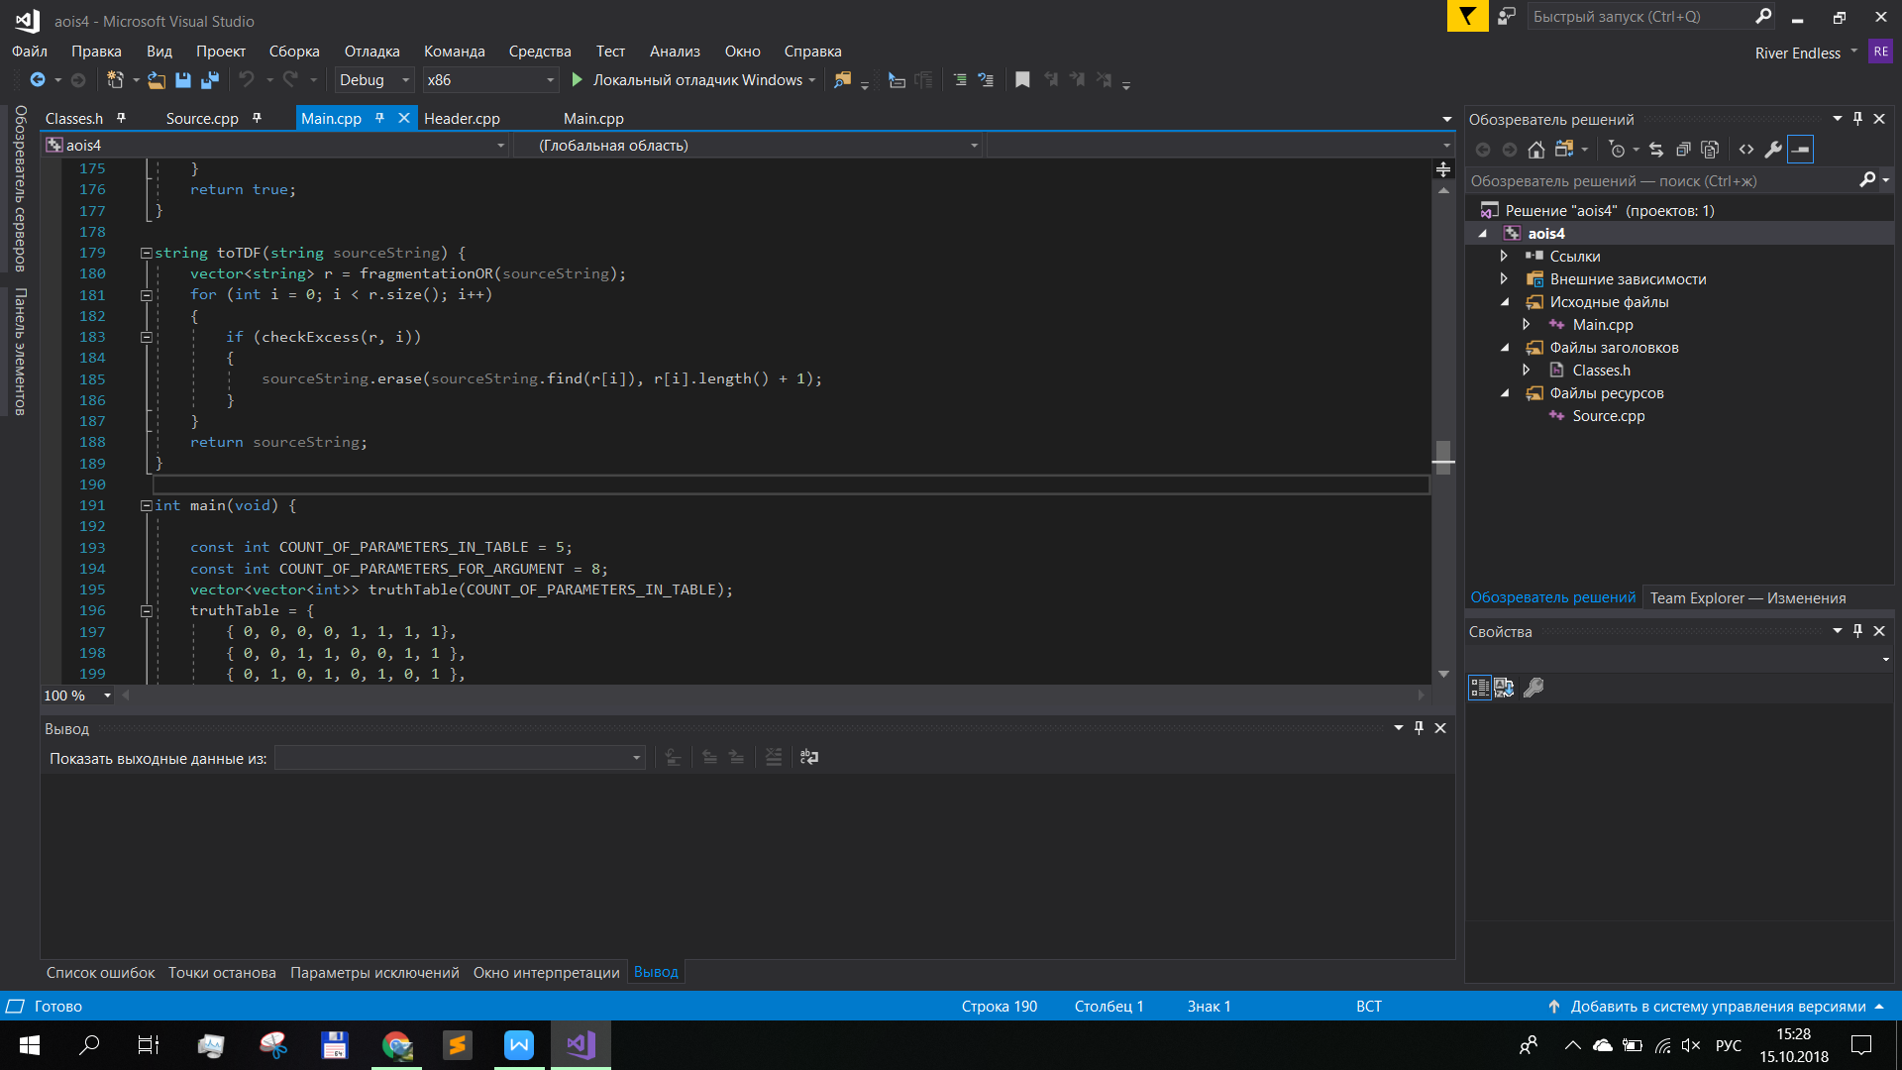

Подводя итоги видим, что для синтеза схемы нам понадобятся:

1) 3 схемы НЕ;

2) 3 схемы И на 2 входа;

3) 1 схема ИЛИ на 3 входа;

4) 4 схемы И на 3 входа;

5) 1 схема ИЛИ на 4 входа.

4. Синтезируем на основе полученных тупиковых форм схему устройства сумматора. По количеству используемых схем (НЕ, И, ИЛИ) представляется возможным определить сложность устройства. Для этого необходимо посчитать количество транзисторов, используемых во всей схеме - 28 транзисторов. Это число равно числу входов на всех устройствах.

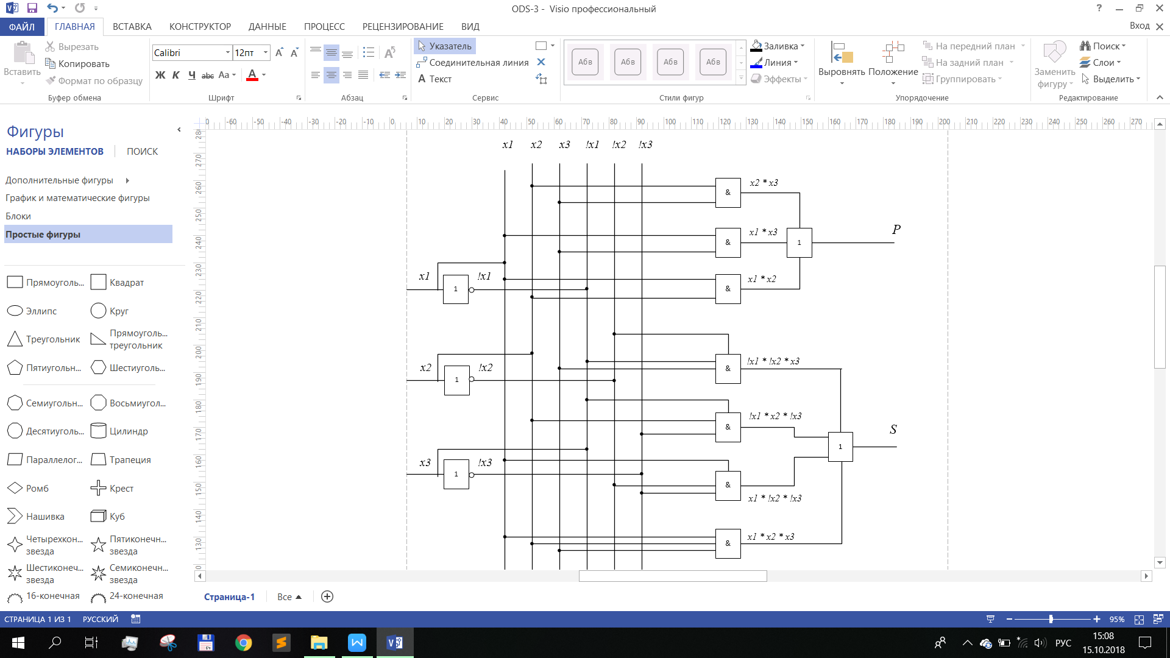

Но посчитав, что SТДФ = *P\**(*x1+x2+x3*)*+x1*\**x2*\**x3*, мы можем значительно упростить схему, количество транзисторов в которой будет равно 20:

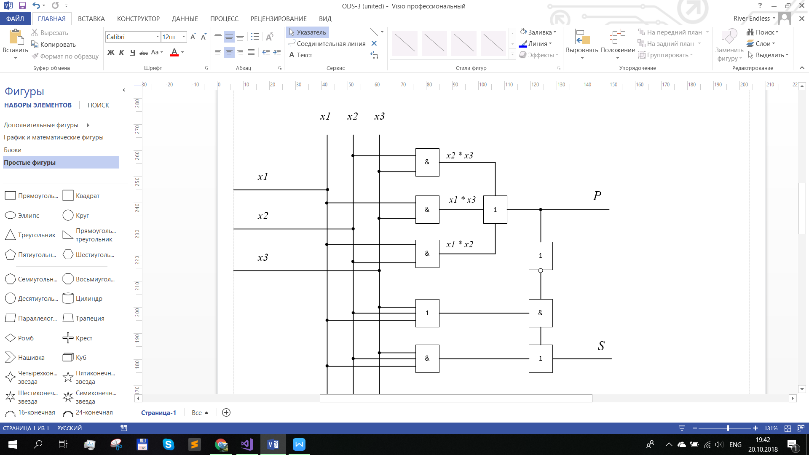

**5.** В памяти программы генерируется таблица истинности десятично-двоичных чисел, содержащая двоично-десятичные числа с разрядами a, b, c, d десятичных чисел 0-2n, где n – количество разрядов (в данном случае n = 4). Значения избыточных наборов заполняются нулями (в таблице подписаны как N).

В итоге таблица выглядит так:

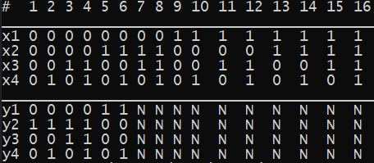

Далее из таблицы выбираются конституэнты единицы и строится соответствующая каждой из четырех выходных функций ЛФ в СДНФ. Каждая ЛФ минимизируется и выводится на экран. Результат работы программы выглядит так:

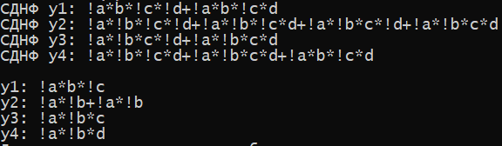

По результатам синтезирования комбинационная схема выглядит так:

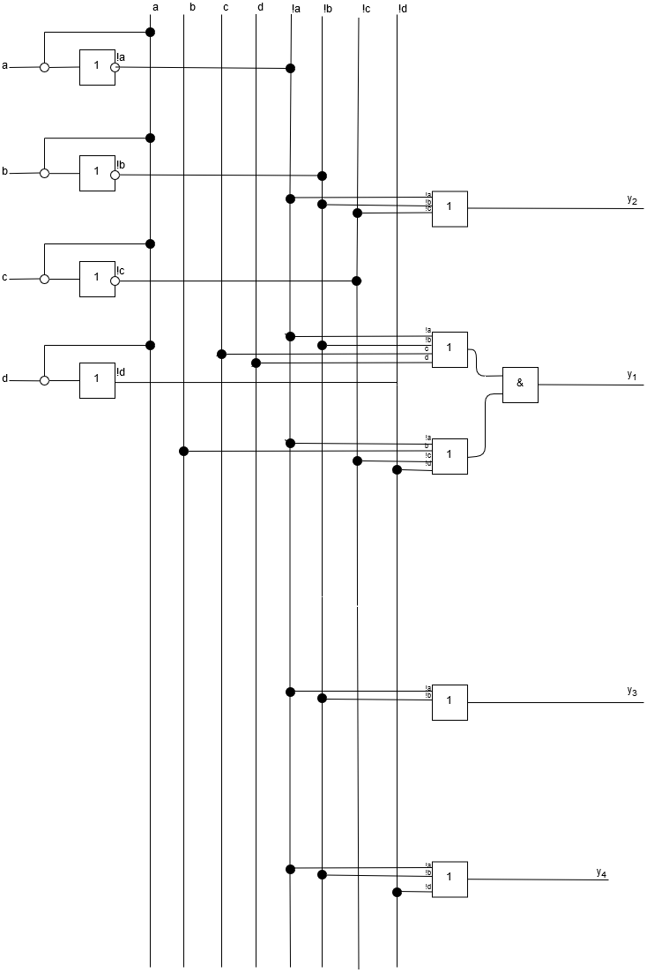

**Вывод**

Синтез логических устройств является неотъемлимой частью процесса проектирования сложных устройств современной техники. Они должны не только выполнять свою функцию, но и быть максимально простыми в реализации - это позволяет производителю сохранить ресурсы на производстве.

Поскольку каждый выходной сигнал синтезируемого устройства является некоторой комбинацией (функцией) всех входных сигналов, то для упрощения схемы необходимо упростить вид функции выходного сигнала. Для достижения этого используются методы минимизации логических функций: расчетный, расчетно-табличный (метод Квайна-Маккласки) и табличный (метод Вейча-Карно).

Особый интерес представляют функции, которые не заданы на некоторых наборах переменных. Наличие таких функций позволяет установить значения незначащих разрядов таким образом, чтобы максимально упростить функцию выходного сигнала. Значения данных разрядов легко подбираются с помоцью таблицы Вейча-Карно. Примером такого устройства с не полностью определенными логическими функциями может служить преобразователь тетрад десятично-двоичного кода, представленный в данной лабораторной работе.

Одним из методов оценки сложности схемы является подсчет количества транзисторов, необходимых для реализации схемы. Их количество прямо пропорционально количеству используемых элементарных устройств: инверторов, дизъюнкторов и конъюнкторов. Понятно, что чем проще будет синтезируемая схема, тем меньше будет транзисторов.